筒灯怎么防眩光
筒灯这个品类是我见过奇葩最多的，大众对筒灯的理解也很直白，就是一个筒加一个灯，于是就出现了各种筒与灯的组合，把各种光源往筒里塞，神马灯具效率，神马散热问题，神马眩光。。。对于很多厂家来说，可以总结为罗大佑的一句歌词：那是我所不能了解的事。专业厂家凭“直觉”（筒+灯）做灯，我想想也是醉了。。。今天，我们从眩光角度来围观一下这些奇葩。需要声明的是，这特么绝对不是最奇葩的。

灯具的眩光，很多设计师不明白如何避免，以及如何选择真正防眩的灯具。

我们先看看，什么情况下，人眼会觉得有“眩光”?
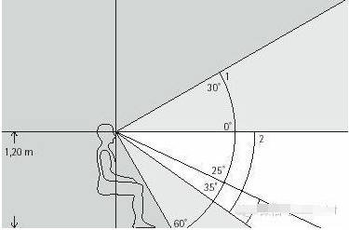
图：人眼正常的注意视线范围是平视上方30°到下方60°，在这个范围内出现刺眼的光线，就是眩光。
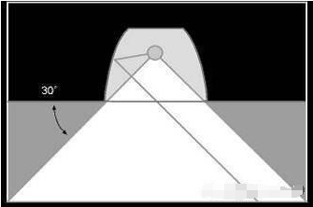
图：只要灯具发出的光线全部控制在>30°的截光角之内，就可以说这个灯具是防眩的。
当然，如果你偏要跑到灯下面，抬头对着灯里面看，那……活该刺眼

有人说：“深藏的灯具就防眩”，其实，深藏只解决了光源直接出光的眩光问题。

截止光源的一次直接出光这个很简单，学过简单几何的都知道。像上图右侧灯具这种，就是只靠深藏，而且内部没有反射器的栗子~（我藏我藏我藏藏藏，于是光也就藏了。。。当然，对于使用灯杯的窄光束射灯来说，这算不上极好，却也还是可以的。）
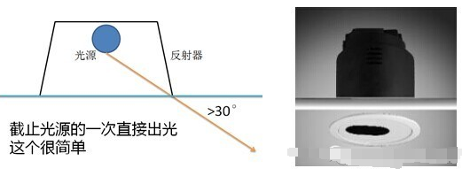
其实劣质的反射器形状和弧度，会导致二次反射光进入到视野范围。像上图右边这种反射器边缘几乎垂直而下的，基本是符合上述强烈反射眩光的栗子~（你一定遇到过要求亮就是要求灯具本身亮的奇葩客户！这个配他们倒也是极好的~~）
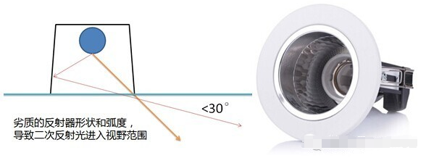
于是就有一些有点追求，又还算聪明的，加一个防眩圈来遮挡这个二次反光。比如上图右边这个，其实就是承认反射器做不到最好，只好被动防眩的栗子~（至少努力过。。。向他们的努力致敬！）
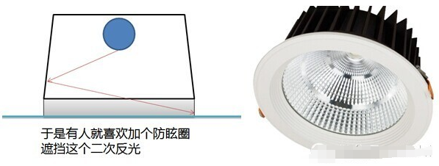
图：真正的好反射器，自身就是防眩的。一次、二次光，都在截止范围之内，不需要防眩圈。

但是有人说：磨砂反射器是防眩的！

我说：那才是眩光的源头……
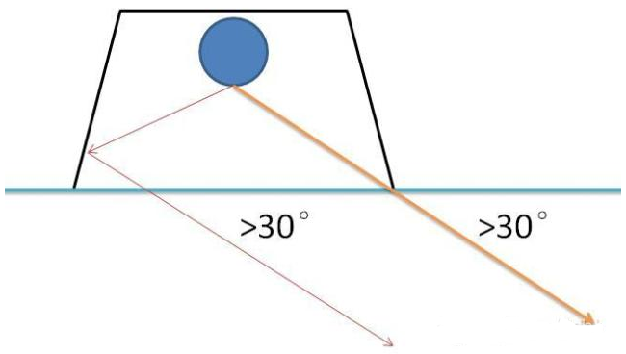
图：磨砂反射器，其实就是把光线打散，在某些方向的反射光线相对减少，但是会导致二次反射光大量进入视野范围。

还有人说“磨砂/乳白的出光面可以防眩”，也是同理~~
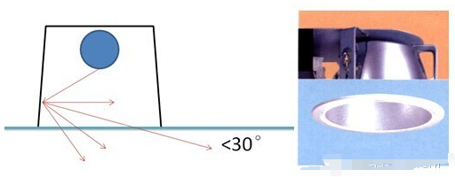
图：乳白/磨砂面板，截光角很小，光线大量进入视野范围。

现在流行的面板灯，其实走的就是这么一个方向。
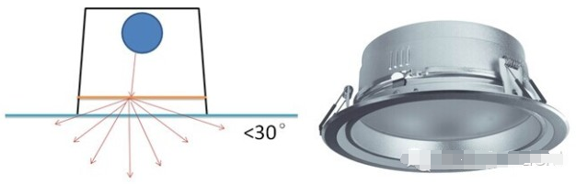

还有奇葩的做法，例如在中间磨砂一个圆圈……真幼稚
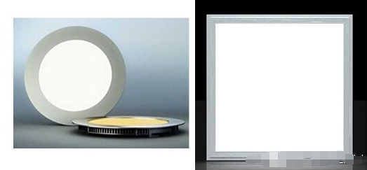

当然，上面说的是宽光束角的筒灯，需要用到30°截止角的概念。

但如果是小光束角的射灯，反射器形成窄角光束，称为“主光斑”。光源直接发出的光形成“副光斑”。
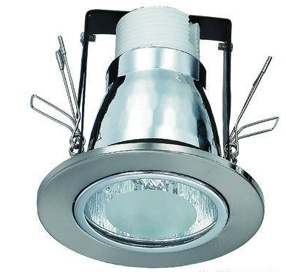

有时不想副光斑太大，就要加个防眩圈，遮挡一下。
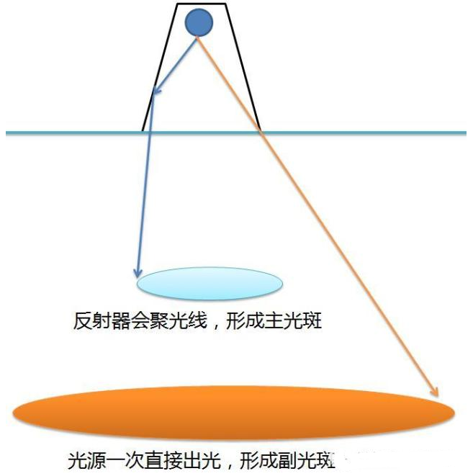

1、主、副光斑都十分清晰的：
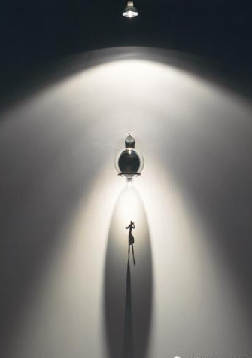

2、主、副光斑过渡良好的：
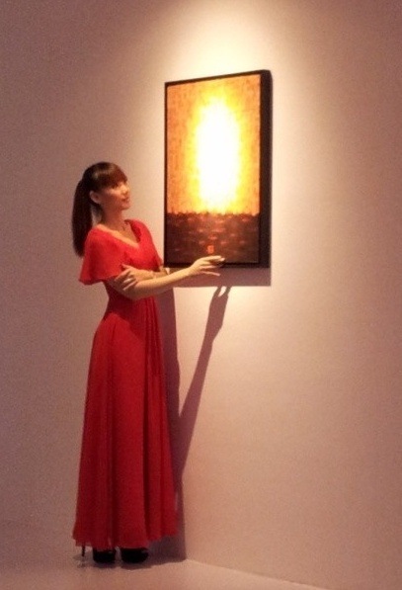

3、完全没有副光斑的：
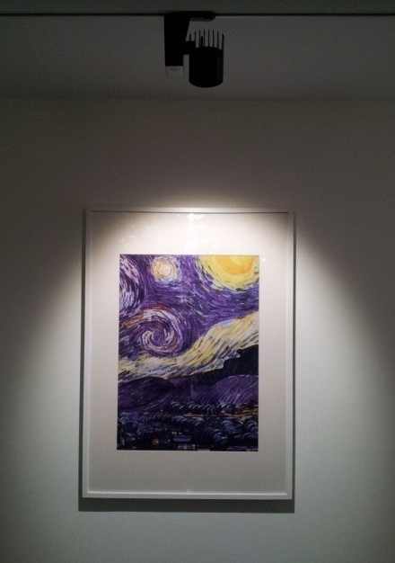

当然，要想靠反射器做到完全没有副光斑是不大可行的，一般都是用透镜：
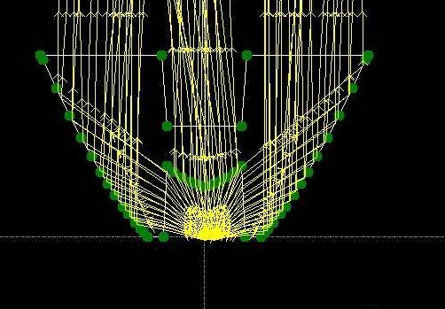

现在，问题来了：透镜技术哪家强？光学设计哪家强？

看完，有人又说了：抛开亮度对比说眩光就是耍流氓！

我说：离开应用掉书袋那是真蠢材。筒灯的典型应用场景，你去找找，哪有背景亮度很高的？

